**9 ИНТЕРФЕЙСЫ**

Задание 1.

Листинг программы:

static void Main()  
{  
 Matrix[] matrices = new Matrix[]  
 {  
 new Matrix(new double[,] {  
 {1, 0, 0},  
 {0, 1, 0},  
 {0, 0, 1}  
 }),  
 new Matrix(new double[,] {  
 {1, 2},  
 {3, 4}  
 }),  
 new Matrix(new double[,] {  
 {0, 0},  
 {0, 0}  
 }),  
 new Matrix(new double[,] {  
 {5}  
 }),  
 };  
 for (int i = 0; i < matrices.Length; i++)  
 {  
 Console.WriteLine($"Матрица {i + 1}:\n{matrices[i]}");  
 Console.WriteLine($"Квадратная: {matrices[i].IsSquare}");  
 Console.WriteLine($"Нулевая: {matrices[i].IsZero()}");  
 Console.WriteLine($"Единичная: {matrices[i].IsIdentity()}");  
 Console.WriteLine($"Диагональная: {matrices[i].IsDiagonal()}");  
 Console.WriteLine($"Симметричная: {matrices[i].IsSymmetric()}");  
 Console.WriteLine($"Верхнетреугольная: {matrices[i].IsUpperTriangular()}");  
 Console.WriteLine($"Нижнетреугольная: {matrices[i].IsLowerTriangular()}");  
 Console.WriteLine();  
 }

Анализ результатов:

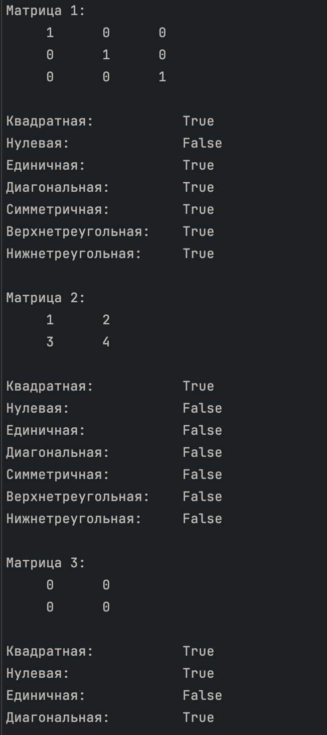

Рисунок 1 – Результат работы программы